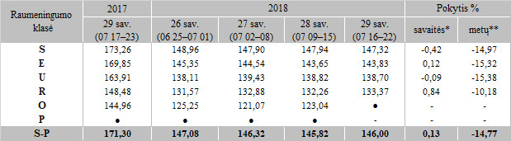

Pastabos:  
2018 m. liepos 11 d. įsigaliojus Komisijos deleguotam reglamentui (ES) 2017/1182 į vidutinę (svertinę) kainą transportavimo kaštai nebeįskaitomi. Dėl duomenų palyginamumo 2017 m. 29 sav. ir 2018 m. 26–27 sav. vidutinės (svertinės) kainos teikiamos be transportavimo kaštų.  
●–konfidencialūs duomenys  
\* lyginant 2018 m. 29 savaitę su 2018 m. 28 savaite  
\*\* lyginant 2018 m. 29 savaitę su 2017 m. 29 savaite

Šaltinis: ŽŪIKVC (LŽŪMPRIS)  
Parengė J. Vitkienė, tel. (8 37) 39 73 88